Elaborado por Equipo de Padrinos. Área de Educación
Alianza para la Educación Rural

Sociales. Grado 5°. Guía 8.

LA INDEPENDENCIA DE COLOMBIA.
DBA
Analiza el origen y consolidación de Colombia como república y sus cambios políticos, económicos y sociales.
INDICADORES
Conceptual: idéntico y describo algunas características de las organizaciones político-administrativas colombianas en diferentes épocas
Procedimental: explica los acontecimientos que permitieron el nacimiento de la República y cómo estos incidieron en la vida económica y social de Colombia.
Actitudinal: entiende la importancia de conocer la historia de Colombia como ciudadano de la nación.

- ACTIVIDAD BÁSICA.

TRABAJO INDIVIDUAL.
- Realizo lectura del siguiente poema del autor bugueño Orlando Giraldo Arango, de la obra “Viva el amor”.
EL TRICOLOR EN MI ALMA
Con el amarillo del sol esplendoroso y del oro codiciado, con el azul del cielo infinito que circunda el horizonte y con el rojo de la sangre que corre por mis venas a torrente. Pinté sobre el blanco de mi alma noble y pura, la bandera de mi patria colombiana, para que mi corazón en su latir ondee incesante de pasión por su tierra, por su gente, por la paz, por el amor y por la vida. En el sol y el oro le di la luz, le di un tesoro; en el cielo le di el espacio infinito, le di la libertad; y en la sangre, ¡Y en la sangre! le di toda mi vida a ella consagrada.
- Escribo una reflexión que me dejó la lectura del poema.

- Invento y escribo un poema donde resalte las cualidades del territorio colombiano.
Sabias qué…
Un poema es una composición literaria que se concibe como expresión artística de la belleza. por medio de la palabra

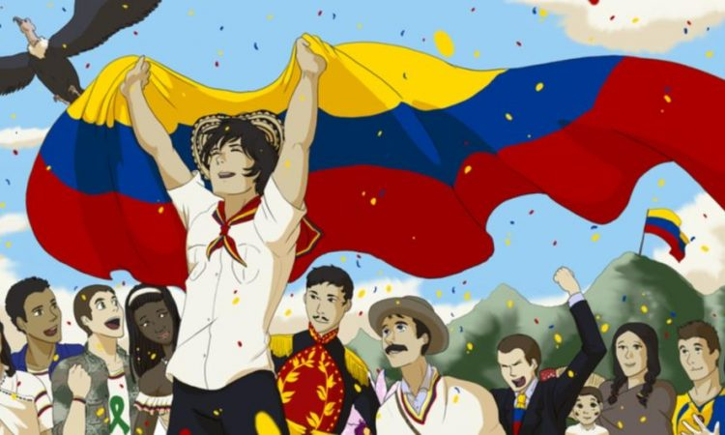
B. CUENTO PEDAGÓGICO.

TRABAJO INDIVIDUAL Y FAMILIAR.
- Leo y analizo con mi familia, el siguiente texto.
Tras más de tres siglos de conquista y colonia del imperio español, el sentimiento independentista se extendió en América. En lo que era conocido como Nuevo Reino de Granada, el descontento se manifestó con la rebelión de Los Comuneros y tuvo como prólogo la traducción y divulgación que hizo Antonio Nariño de los Derechos del Hombre.
Pero fue un acto simbólico alrededor del préstamo de un florero lo que llevó al levantamiento del pueblo de Santafé y lo que propició la campaña libertadora. Los criollos buscaban la independencia de la corona española y el 20 de julio de 1810 planearon inducir una revuelta popular en la que los pobladores elevaran sus descontentos ante el mandato español.
Era viernes, día de mercado y de mayor concurrencia a la plaza mayor. Al mediodía, Luis de Rubio se acercó a la casa del español José González Llorente y le pidió prestado un florero para decorar la mesa de Antonio Villavicencio. La inminente negativa permitió la intervención de Francisco José de Caldas y Antonio Morales, que inmediatamente alertaron al pueblo de la afrenta del “chapetón” (como eran llamados los españoles) al pueblo americano. Aun cuando Llorente negó lo acontecido y no hubo por su parte mayor ofensa, el pueblo heterogéneo que concurría la plaza mayor arremetió contra el virreinato, provocando una revolución que desembocó en la inminente firma del Acta de Independencia de Santafé, dirigida por decisión de la Junta de Gobierno. Aunque no fue la única revolución ni la más certera, es considerada como la independencia porque abrió el sendero de intensas luchas libertarias contra la corona española. Fue la proclamación de una independencia total que se conseguiría bajo el mando de Simón Bolívar tras una campaña que inició en mayo de 1818 en Venezuela y terminó en la Batalla de Boyacá el 7 de agosto de 1819. Así se dio paso al Congreso de Angostura y al nacimiento de la República de Colombia.
La Independencia de Colombia fue el proceso que marco el final del período de dominio del Imperio español en el actual territorio colombiano. Dicho proceso se desarrolló en medio de un conflicto entre 1810 y 1819 para liberar los territorios que en ese tiempo comprendían el Virreinato de la Nueva Granada.
C. ACTIVIDAD DE PRÁCTICA.
TRABAJO INDIVIDUAL Y FAMILIAR.

- Respondo en mi cuaderno las siguientes preguntas.

- ¿Cómo se imagina la historia, si no hubiera ocurrido los hechos que terminaron en la independencia de la República de Colombia?

- Explico con mis propias palabras qué relación tienen los derechos del hombre o los derechos humanos con el proceso de independencia.
- ¿Piensa que somos totalmente independientes? Sustentar respuesta.
- Buscar información sobre los nombres mencionados en el proceso de independencia como: Francisco José de Caldas, Antonio Nariño, Camilo Torres, Francisco de Paula Santander entre otros. Escribo el hecho que más me llamo la atención sobre cada uno.

D. ACTIVIDAD DE APLICACIÓN.
TRABAJO INDIVIDUAL Y FAMILIAR.
- Con ayuda de mis padres o familiares, propongo cuatro formas de desarrollar el tema trabajado para el regreso a clases o próximas fechas de celebraciones patrias.

Referencias.
https://www.colombia.co/
https://notibarranquilla.com/
https://www.colombia.co/cultura-colombiana

